第一回 ヨーロッパでの法の歴史

1 ローマ時代

ACTIO アクチオ | 広義の訴権
STATUS スタトュス | 身分状態

※ アクチオ（広義の訴権）の両義性
請求権 | 訴訟において請求することのできる権利の内容
狭義の訴権 | それを訴える権利
請求権はのちに実体法で記述される
狭義の訴権はのちに訴訟法で記述される。

人とものの概念（身分状態・スタトュス）
貴族 | 様々な特権
市民（家長） | 一般の諸権利
自由人（家長以外の人） | 生きていくための最低限の権利
もの（奴隷を含む） | 権利無し
家長は自権者で平等で市民として共和国を構成
家長の合意に基づく共和制は社会契約説の基礎をなす

ローマの裁判の特徴
１ 裁定はするが執行はしなかった （権限弱い）
２ あらかじめ定められた訴権（ACTIO）に関する訴訟しか扱わなかった

ゲルマン法との対比
ローマ法 | ゲルマン法
所有者が一人 | 土地を多数で共有

２ローマ法を引き継いだヨーロッパ法のその後の展開

絶対主義、一元主義の時代になり、権力（主権）は一元化され強化されるが、中間団体（貴族など？）が立憲主義、多元主義を主張して抵抗
後に国民が立ち上がり国民国家が形成される
＊30年戦争後のウェストファリア条約が近代国家登場の契機となった
国家が分裂していたドイツ、オーストリア、スイスで法整備が進む

１奴隷なく全ての人が自然人となり、全ての国民が受益権、国務請求権といった請求権、訴 権を持つ（公法）

２参政権を持つ能動的国民（かつての家長）と自由権のみを持つ受動的国民に身分が再編

３近代法学（大陸法系）

既存の客観的存在としての法を、利益のために主観化して現実の事態に当てはめて運用することになっている。

＊客観法＝RECHT 法律と訳される 慣習・条理も含む
主観法＝RECHTE 権利と訳される

客観法は法の泉として法源と言われる。

＊主観民法は❶人、❷もの、❸法行為（権利義務行為）と法関係（権利義務関係）

市民社会の（政治社会）の国家化（個人の持っていた権限を機関に委譲）によりいくつかの問題が発生
国家化に基づいて生まれたフランス流のシステムでは、（イギリスは例外的に古くからの市民社会にこだわってその形を保っていた。）公共体としての国という古典的なイメージが崩壊。

国家化に伴い公的作用が国家に吸い上げられるにつれ、市民間の関係は私法関係となっていき、権限のみを考えていればいいという方向に法命題が収斂していった

かつては官職は権限と倫理が一体化したものだった
権限が大きくなるとより高尚な倫理が要求されると考えられていた

近代になるにつれて倫理を切り捨てて権限のみを合理化して取り出したがやはり倫理が必要だということになり、公務員倫理や法曹倫理が重要視されるようになった。

第二回 さまざまな法源

１慣習法
生活関係における常識を不文の法律とみなすのが慣習法
（議会で制定される法律は議会法）
誰も従わない法律より慣習のほうが良い
慣習のほうが法の在り処を指し示しているとも考えられる…慣習法論（慣習となっている法のみを本当の法と考える）

２議会法
日本は制定法国で、法源としては議会法がその他の法源より優位している
同じ法の中では特別法が一般法をやぶる
新法が旧法に勝つ
議会法制定の過程では要件効果の命題形式による実体法の客観化が行われる
※法命題の拘束力には濃淡がある
拘束力は強行と任意

３法源の具体的運用

概念法と具体化された法の対立
概念としての法律（概念法） | 具体化されたもの
法律系 | 具体化された法  法生活
法制度 | 法関係
法命題 | 法行為
概念法への反発が生じる（慣習を重視）
（例）グユヴィナは生ける法を主張した

第三回 近代法学の芽生え

法律案→法制度→法事実と置き換えていく

ハプスブルク帝国中部ヨーロッパから東部ヨーロッパまで支配
その領内で、ハンガリー王国が一番大きく、そこで概念法学が生まれた。

①概念法学の3つの議論

１意味論（セマンティクス）＝法命題の意味（法命題と事実の関係）についての議論
要件（法命題）と事実との関係性を研究

２語用論＝人がどのように言葉を使うのかという議論
現実主義の立場から、人間の道具としての法が、行政や司法によって実際にどのように使われているのかを研究
適用者は法的三段論法を使用して法の当てはめを行う運用者でもあり、担い手論とも 呼ばれる

３統辞論＝法命題と法命題の法命題同士の関係を扱う議論

※テクスト＝法命題

②欠けていた語用論の研究

フランスなどの諸国では、裁判官は自動販売機のように機械的に判断を下すだけの存在であるべきだと長年されていた
その理由は主権国家として国家化を進めていく段階で、国王が裁判官の権力を抑制しようとしたから（昔は貴族が裁判官で王権による一元的支配の妨げになっていたから）

例外的に、イギリスでは裁判官を含む法律家への信頼が大きかった
その理由は市民社会の把握の仕方の違いにある。
イギリスの法は市民社会の叡智の結晶である民事刑事の市民法（コモンロー）であり、
法曹一元と言われる考え方（裁判官も弁護士も両方とも市民社会の利益の代表者）に基づく法律家への信頼が厚かった。

③語用論の興隆
世紀末文化の中で裁判官＝自動販売機という考え方を破壊する動きが生まれた
近代社会からモダニズムへの時代の変化を受ける
人間を理性の鋼鉄の檻から解放するというロマン派の思想から、裁判官も感性を持った生身の人間だと考えられるようになった。

各国で裁判官に自由な判断の余地を与えようとする自由法運動が行われた。
法命題では決めきってしまわないという不確定命題という概念を使用して、議会がガチガチに決めてしまうのではなく、裁判官や行政官の行動の自由度を高めようとした。
現実を直視して精度に反映させようとするリアリズム法学の誕生である。

この流れから、語用論（法の担い手論）に光が当たり始め、法学者の関心が、議会制定法だけでなく、その運用にも向くようになった

立法権を行政権に委任する委任立法がどんどん増えていき、裁判所は判例という形で法規範を形成するようになった。判例は条文ではないものの条文に相当する意味を持つものとなる。

リアリズム法学や自由法運動は司法の立法権的性格を暴露していくことになる
（リアリズム法学の洗礼を受けた芦部先生の本には裁判所は政策形成機関であると書いてある）
そこでは、裁判官の立法的権能をどう捉え、どの程度まで許容するかが問題となる
つまりは語用論の問題である

④語用論の内容
実際裁判官は何をしていたのか？
裁判官が鋼鉄の檻の中で何をしていたのかを見てみたら天秤を使っていた
（判断に迷った時は自分の倫理観に基づいて当事者間の利害を天秤にかけて判断を下していたということ）

ここからは裁判官の立場を語用論の立場から具体化し、裁判官による利益衡量（天秤の操作（判断に迷った時は自分の倫理観に基づいて当事者間の利害を天秤にかけて判断を下していたということ））について説明する

裁判官たちは法律的な理由を述べるけど、結局は当事者間の実際の利益状況はどうなるのだろうかということが最後の決め手となる（形式的な法の当てはめだけではなく具体的に妥当な判断かどうかも検討するということ）。もちろん衡量だけではなく法の適切な当てはめも意識し、法の当てはめをした上で最後に衡量をする。

問題となっている利益の質を意識せずに単に利益の大小のみを考えたのでは問題となる。どちらを勝たせるかは利益衡量による合理的な選択によるとしても、具体的に妥当な判断として、負ける側の利益も最大化できるようなオプティマルな解決を目指さなければならない。（負ける側の利益も最大限維持してやり、削る量を必要最小限度にするということ）過剰な制約はしてはならない。

その考え方から生まれたのが、比例原則（proportionality）である。（警察権を扱う警察法から生まれた考え方）

＊警察法の由来
警察とは公共の福祉を実現するための正統的な国家行為（実体的正義）であるが、
啓蒙（公共の福祉）のために戦争や人権侵害も行われた
そこで、公共の福祉という警察概念を治安維持という小さなものに縮めて警察法でその範囲を定めた。

治安維持を目的とした警察権という権力と自由権との関係性が問題となる。
そこで、警察比例原則が登場する
鳥を落とすために大砲を用いて良いのだろうかを検討するとすると、
①鳥を落とすという目的が正当なものであるかどうか？
②大砲という手段が合理的かつ必要最小限のものかどうか？
この２つの双方がYESでない限り違法となるということ。

この考え方が行政法全体、ひいては憲法上の公共の利益と自由権の衝突の場面の最適選択を判断する場面で使われるようになった
（違憲審査基準もこんな感じ）

つまり、比例原則とは、目的達成に適合した必要最小限度の手段をとり、原告のYの利益は確保しながらも出来るだけ被告Xの側にも配慮していくために、達成されるべき目的とそのために取られる手段としての権利、利益の制約との間に均衡を要求する原則である。

雑談

愛を読む人という映画
もともと法学者で後に小説家になったベルンハートシュリンクの小説が原案
原作の名前は「朗読者」

学者時代、彼は判例実証主義は正しくないと主張していた。

ドグマーテクな体系を批判し、判例追随にとどまらない枠にはまった条文解釈を紹 介

その三段階論は流行ったが、絶望して小説家になってしまった
ユスティティアの女神（法の女神）最高裁判所にもおいてある
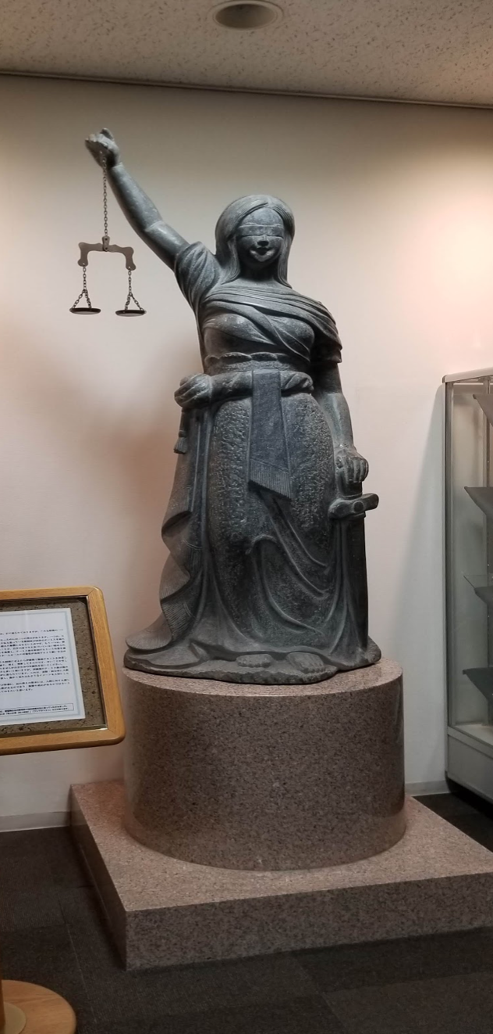
伊藤塾東京校にもあった。

グスタフ＝ラートブルッフ（ワイマール共和国の新カント派の穏健派の左翼の哲学者）
法において大切な３つのこと
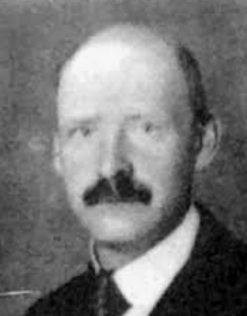
❶法的安定性（一旦法律を作ると、法律にない結論は出せないため支配者が制約される＝よって、少し悪い法律でも運用していくうちに抑圧が減るという考え）
❷合目的性
❸正義

しかし、ワイマール共和国ではナチスの作った法律により、破壊が起こってしまう
そこで、ラートブルフは、議会の作った法律（実定法）なら何でも信じるのではなく、人間の尊厳を守るための超実定法的な自然法の存在を前提として考えるようになった

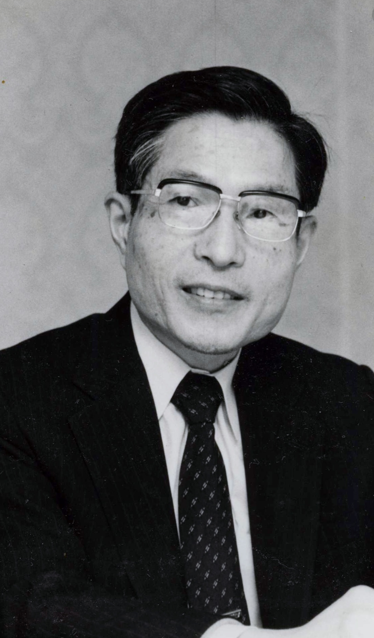

ラートブルフの影響を受けた芦部信喜（実証主義）
二重の基準論＝精神的自由（特に政治的表現の自由）をより重視する

国会議員も裁判官も政策形成の一端を担っており、国会議員ではない裁判官が特にやるべきなのが精神的自由の保護だと考えた

そのための基準としての語用論的な違憲審査基準は一世を風靡したが、現在はプラグマティックな統治機構論に終始し、人権を守るという考えが薄いと批判されている。

憲法は人類の精神史を背負っているため、条文解釈で勝負するのは無理と考え、裁判官による当てはめの段階（違憲審査）で勝負しようとした

第四回 法類型論（法系論）
↑法学者による社会の把握の仕方
19世紀における、法類型論の趨勢は、今あるものを平均化して研究するという立場（平均類型）であった。
「法は平均人の最小限度の倫理である」←平均類型の追求を言い表した名言

平均化の流れを万博等による世界の一体化も後押しし、人類の進歩のために法を持ち寄って比較法学が生まれた。
様々な地域の法を類型化し、比較していけばより良い法を作ることができると考えられていた。
しかし、だんだんと人類の進歩への疑問が育ち、独自性が増していった
通説を批判したイェリネックとウェーバー
イェリネック | 理想の政治形態のあくなき追求を想定
ウェーバー | 社会を算術的に平均化することそれ自体が一種の理想化であり、結局は理念系の追求だと反論

ヨーロッパの近代を誰よりもわかりやすく描き出したのはドイツ系（オーストリア）のゲオルク＝イｴリネック （G.Jellinek）日本の憲法学にも大きな痕跡を残した
歴史を階段として捉え、古代や中世を排除し、近代だけに共通する普遍的な体系を模索した。ドイツの未だ達せしていない近代的主権国家成立の類型化を行おうとした。
「主権的な存在が近代に存在するとしたらそれは国王でも国民でもなく国家である」
国家が公共性として主権を独占すると考えた。
市民社会は私益の世界とし、国家の絡む公共社会と市民社会を峻別
国家と市民の間に立つ貴族や教会といった中間団体を失った市民は国家に対して丸腰

モーリス＝オーリウ（フランス人：Maurice Hauriou）はイｴリネックを批判
絶対王政が早期に打倒され、それほど強い主権の存在しなかったイギリスはローマ時代からの伝統だった貴族による共同体（身分的団体）の姿が主権的な権力に破壊されずに保存されており、ヨーロッパ大陸とは違うと主張。
市民が主権的な権力に丸腰で対峙するという構造はイギリスには存在しない
イギリスでは、コモンローによる国家も包摂した支配が行われている。
オーリューはヨーロッパ型とイギリス型を折衷した均衡のとれた社会の実現を期待した。（熱力学の影響もあり、均衡に向かうのが時間の矢に従った時系列の流れだと考えた）
公益的な主権としての国家と、その国家に対峙して市民を守る公共的な人権という概念が、調和のとれた形だと考え、フランスにおけるその実現を説いた。

ここからは田中りょうやのシケプリもあるのでそちらの方も合わせて見て下さい。
第五回 いろんな議論
20世紀、知の震源地たるハイデルベルク大学では、サロンとも言えるサークルの知的な発酵により、知的共同体が形成されつつあった。 学際的な交流の発生により思いも寄らない発想が出てきたのである。マックスウェーバーやトレルチ、イェリネックもその一人であった。彼らは毎日議論を重ね、議論の後は決まってサロンの女主人の振る舞う料理に舌鼓を打ったのであった。

そんな中から生まれたのが、20世紀のポスト近代における法律を研究する現代法学である。

①ドイツにおける民法典論争

日本の民法典論争はドイツでの理性法論者ティボー（Thibaut）と
歴史法学のサヴィニー（Savigny）の争いになぞらえたもの

シューマンのパトロンになって教会音楽の刷新などもしていたティボーはドイツの統合的な民法を早期に作ることを主張したが、

ローマ法研究者サヴィニーはティボーに反対して時間をかけて法が醸成されていくのを待とうとした。法は言語と同じように徐々に体系づけられていくものだと考えていた。

結果、サヴィニーがティボーに勝利した

ティボーは歴史的前提を捨象した人間性を想定したが、サヴィニーは歴史性を重要視した。（19世紀の歴史性を重視するロマン主義の思潮）
19世紀の市民階級は歴史を持たなかったので、お墓や銀行や学校を古めかしくし
て歴史性を作ろうとした。

②イギリス法と法人類型論（参考）

イギリス流のコモンローによる国家も包括した支配が重要だと考えた。
また、イギリス流の考え方としては、団体に法人格を認める「団体の復権」も考えられた。（現代日本の法人実在説かな？）

＊（参考）現代日本の法人類型論について

⑴ 法人擬制説： 法人は認めるが、その法人とは、法が特に自然人に擬制して権利主体 としての資格を認めたものである。
（権利や義務はあくまで人間のものだから）

⑵ 法人実在説： 法人とは、社会に現に存在する実在であり、そうした社会的実在とし ての団体に法が権利主体としての資格を認めたものである。
（現に法人としてたくさん取引してるから）

⑶ 法人否認説： 法人には社会的実在はなく、現実には個人または独立した財産の他に 法人の主体は存在しない。
（法人って言っても結局そこにいるのは生身の人間だから）

第六回 各国のポスト近代における法の展開

①ドイツと比べたフランス法の特徴

国 | その国の法律の特徴
フランス | 人権を体現する法としての民法を重視し、指導理念と考えた。  民法の中で体現される人権を重視  国家に見合う人権が市民社会の規律に打ち込まれている  本来は人権は市民社会の力量で守っていかなければならないものと考える  市民社会が国家の圧殺に勝利して人権を得た革命の歴史を背景に持つ。  人の法と物の法と訴権（アクチオ）の法という分類
ドイツ | 法人実在説  イギリスからの公共の観念とフランスからの人権の観念を折衷  公共性は人権の擁護として、憲法に基づき国家が担う。  体系的であり、民法はパンデクテン方式による総則と各論の分類

②フランス民法の歴史と展開
当初は王党派が強かったがボナパルト派とオルレアン派とブルボン派で分裂し、なんとか成立した第三共和制＝憲法を作れなかった（憲法特有の人権条項を持たなかった）
民法などの統治法で十分と考えられてきた。
その後もフランスは人権条項を持つ憲法を作っていない
憲法院（コンセイル）ができて、違憲審査をするようになった（法律成立前に限って審査するもの）が、人権条項がなかったため、前文や、人権宣言や法律を憲法ランクの法源として使うことになった。
誇り高き行政裁判所・通常裁判所に対し腰が引けていた

③ 日本の法の歴史と展開
当初は、ひと、もの、訴権（アクチオ）の三大要素で構成されたボアソナード民法であったが、世界でのドイツの地位の上昇や、体系化されていて種本として使いやすかったことや、大隈重信が追い出されたことでドイツ風に変更された。
＊日本の民法典論法
穂積八束の主張
日本は天皇制を支える祖先教の世界
「跡取り息子がいて家やお墓を守っていかなければならない」
フランス風の自由主義のボアソナード民法は忠孝を破壊すると批判した

穂積八束がボアソナードを圧倒してドイツ風の民法に作り変えることに
梅や富井も一緒に起草
ローマ法からの伝統的な考え方では十分体系的でないと考え、ドイツで発案された、冒頭に総則を付ける形式を日本でも採用した（パンデクテン方式）。しかし、あまりにも体型的にしすぎたため、民法の本来の性格である個人に注目した法という要素が弱くなっててしまった。そこで、失われた「人の法」を取り戻そうとする運動も生まれた。

それでもドイツ化の流れは止まらず、学問の中心たる国家学会や東大にドイツ学協会の人間が大量に流入し、学問はドイツ化された。
民法典論争に登場した穂積八束は非常に純粋、理論的な人であり、弟子の上杉慎吉とその一派で東大の憲法第一講座を担当した。
一木喜徳郎は東大の西洋思想史の先生だったが、大正デモクラシーの風潮の中で主流になり、東大の憲法第二講座を創設。
1930年代には、穂積系の上杉（東大の憲法第一講座を担当）と美濃部達吉（東大の憲法第二講座を継承）が論争し、上杉が美濃部を追放。（天皇機関説事件）
戦後、GHQにより東大法学部はフランス化され、民法もアメリカ的にされた。
現在の日本の民法はボアソナードのフランス流民法の基盤に上にドイツがあってその上にアメリカの接ぎ木がある。また、立憲君主制に基づく法をいち早く確立したベルギー法の影響も多少受けている。

日本における西洋法受容の過程については教科書の第四講を参照

※旧植民地各国の法を見てみると、植民地の法は宗主国の法の影響を強く受けていることがわかる。日本法にも、歴史的に関係の深かった欧米の法律の影響が色濃く見られる。

④現在の比較法学について

1900の万博で比較法学が誕生（人類の進歩を信じ、みんなで階段を上っていくという考え方）
あらゆる国の法的な考え方が共約可能（翻訳可能）だということを前提としている。
比較の尺度をめぐって様々な学派がある。
経済を尺度とする（なぜ日本で革命は起こらなかったのか、なぜ日本は戦争へと突き進んでいったのかを経済的要因と法の観点から諸外国と比較し、科学的に解明することを目指す）もの（大塚久雄）など
このような比較が下火になると、共約不可能説が浮上
近年は、グローバル化に伴う世界の一体化を唱える楽観派と世界の断片化を唱える悲観派も登場
過激な悲観派や共約不可能説の立場からは比較法学の前提となる共約可能性が崩れ、比較法学は終焉を迎える。

※日本の法学者は全員が比較法学者
後進国として各国の法を取り入れた日本における法の知のかたちは常に比較法だった

※外国法研究と比較法は違う
外国法研究は比較法研究の素材であり、比較法と外国法の並立こそ必要であるが、次元 の違うものである。

第7回 公序良俗について
（人権の私人間効力の問題）

ドイツ法は私人と私人の問題も国家法たる憲法で解決することになる
イギリス法では私人間の問題はコモンローで解決することになる

日本ではどうするのか？

民法90条を見ながら比較法を取り扱っていきたい

ここからは民法90条のお話
民法90条：公の秩序又は善良の風俗に反する事項を目的とする法律行為は、無効とする。

公の秩序や善良の風俗に反してはいけないということ

①民法90条の総説

民法90条：公の秩序又は善良の風俗に反する事項を目的とする法律行為は、無効とする。

民法の90条を見ていただきましても、そこには法律行為の定義が書かれていないのであります。 だから解説します。

ネゴティア・ユリース（negotia iuris）＝法的効果意思
レッスゲシェフト（rechtsgeschaft）=法律行為
レッスゲシェフトはネゴティア・ユリースの表示
※法律行為について
法律行為とは、法律効果を狙った意思（法的効果意思）の表示のことなのです。
法律行為は、権利能力に伴う意思能力に基づく法的効果意思があって初めてできるのです。←意思を非常に重視した、ドイツ流の考え方：ドイツ法では、権利義務関係の基礎と なる行為について、意思表示を基礎として考えていく
法律行為を行うことのできる能力を行為能力といいます。
（法人にも行為能力はあり、法律行為を行う）
法律行為の最も一般的なものは契約であります。
契約は二方通行
その他に、憲法などの公法による、人々から国家、あるいは国家から人々へという単独行為、1つの法的目的にみんなで向かっていく合同行為といった法律行為もある

つまり、民法90条では、原則法律行為は自由に行えるといっても、俗に公序良俗と申しますような、公の秩序と善良の風俗に反する法律行為は無効であるという規定を置いたのであります。

これに反する法律行為は無効であるという、典型的な強行法規の形をとっているのであります。

この条文が睨みを聞かせている中で何ができるのかというのが、民法なのであります。
ボアソナードの民法では、法律で決まっていないことも合意で決めることが出きるのでありますが、公序良俗は守らなければならないのであります。

フランス民法典の第6条がもとになっていると考えられます。

例外として問題がある場合のみ法律で規制し、それ以外は合意で決めて良いという考え方なのですね。

公の秩序や善良尾の風俗を破ることはできないんだという趣旨の条文がフランス民法典6条であり、日本の民法の90条なのですね。

ボアソナードの民法は没になったのが民法典論争で、フランス流の梅、富井、イギリス流の穂積が活躍したのですね。

梅先生は大秀才で、当初は東大ではなく司法省の法学校で教えていましたね。

フランス法学の大物なんですね

もと仏法学校が、今のボアソナードタワーなのですね。

梅、富井がフランス流で少し勉強不足で、誤訳したのです。

当時、ドイツも民法を作っていたのです

ローマ法派とゲルマン法派が対立してドイツは遅れ、日本の方が早くできたのですね。

公の秩序の危なかったドイツでは公の秩序がカットされてしまう

当初起草者が何を考えていたかはさておき、条文が条文として一人歩きするわけなんですね。

法体系の中で90条がどういう意味を持つのかを体系的に理解していかなければならないということなんですね。

一般には、この、言いにくいので、公序良俗と、省略していうことが多いのであります。

モラリズムに対して危機感を持つリべラリズムとモラリズムの対立から、公の秩序に注目が集まりがちにはなり、良俗の部分をゆるゆるに解釈する考えも有力なのです。

争いがあるのです。

善良の風俗というのは、社会的な妥当性や控除を中心に考えるのですね。

いずれ民法で勉強していただきたいと思うのであります。

この授業では、公序というものがあって、公序に違反すると思われる法律行為が違法としたい場合、公序をどのように勘案していけばいいのかという議論をオーリューのやり方で見ていきたいと思います。

②公序の勘案；〜人権問題における憲法との調整〜
↑当分主にこの話
フランス社会には、人権が打ち込まれていると言えるのであります。

フランスの影響を受けた市民社会の日本でも、人権は打ち込まれているのですが、山本慶三の率いるドイツ系の学者さんたちは国家の力を借りて人権を守ろうと考えるのであります。

フランス法学では、市民社会の憲法は民法だとして、民法を重視するのであります。
国家の法で確保されていると考えるのですね。
山本圭三は公序良俗を国家に守らせるのを重視したのですね。

そういう違いをフィッシャーさんの話も聞きながら考えて欲しいとおもうのであります。

＊三菱樹脂事件＝民法問題を憲法問題に結びつけた
本採用してもらえなったよお〜

西ドイツの3つの裁判所
連邦裁判所 社会裁判所 通常裁判所
憲法裁判所より通常裁判所のほうが権威がある

だんだん憲法問題が増えていく

労働法に基づいて、社会裁判所は民法問題に突っ込むことにした
民法問題がいきなり憲法問題に

早変わり〜

社会裁判所がやったのはこうした横流れ

三菱樹脂事件もこうした法のトレンドに影響されて起こったもの

フィッシャーさんの話も世界的な視野と大きな流れの中で理解していただきたい

宮沢俊義 （企業にも契約締結の自由があるはずだ）
我妻蛍
金子一 この大物3人は三菱樹脂側についた

それに対し、若手（公序 憲法28条 民法 法律 私的自治 ）はみんな学生を支援し、世代間戦争の様相を呈した。

三日月先生はフレッシュな精神で巨大な岩盤の兼子一に対抗

芦部信喜の弟子？の小林直樹（まだご存命）は宮沢俊義を批判
尾高朝雄も弟子？
我妻蛍の弟子は星野英一＝民法はソーシャルコンスチチューション

第8回 西ドイツの法

西ドイツは社会問題を憲法問題にしがち

社会主義はもともとソサイエティ内部で発生する問題（格差など）の解決を目指す考え方の総称だった
マルクス主義以前の話
ソーケーターズ＝シビリス（組合）が社会の原点と考え、社会法が制定されていった

キリスト教やカントの立場からアプローチしていた

その中からマルクス主義が出てきた

ポリスはもともと福祉という意味だったが、役割が限定されていって警察だけを担うようになったため、ヨーロッパでは福祉国家ではなく社会国家という。

英米の人たちは主権的な国家を作ろうという前提を持たなかった。

市民法の発展は社会法の修正と考えられていた。

社会法の論者は多くの場合民法が専門の学者だった

次第に社会法の論域が拡大していって、その中にナチスもいた

そいつが東西に分裂した際、ワイマール共和国で活躍していた社会法の先生の中には東に行ってしまった人も多かった。西に残った社会法学者はその後の社会法学を形作っていくことになった

西ドイツでは、民事刑事は連邦通常裁判所で審理される
行政事件は連邦行政裁判所が置かれる
社会法を扱うのは連邦社会裁判所
財政を扱うのは連邦財政裁判所
その上に連邦憲法裁判所

日本とは随分違っている

判例の食い違いを調整するのが連邦憲法裁判所だが、十分な信頼を勝ち得ていなかった

憲法裁判所は、憲法秩序を保障するのが最大の眼目

＊日本には憲法裁判所はなく違憲審査は通常裁判所が事件の審理の中で必要な場合に行なっている（付随的違憲審査制）

憲法裁判所の構想が生まれたのはオーストリア=ハンガリー帝国
多民族国家で、皇帝や法を基盤として統治していたため、憲法秩序の保障という問題意識が強かった
戦後のオーストリアで、実現した

連邦と州の関係をどうしていくのかを決めることや、国家機関同士の争いの解決も求められた。

日本でも沖縄県と橋本政権が争い、委任事務をめぐって国家機関同士の権限争いという様相を呈していた（憲法裁判所があれば出てくるところ）

国家機関同士が対立するのが機関訴訟
選挙の違法性をめぐる争いもあり、選挙訴訟と呼ばれる
オーストリアでは、これらは通常裁判所で裁くのではなく、特別裁判所を作ってそこで審理するべきだと考えられた

ウィーンの裁判所は人権問題を積極的に審理していた

憲法と法律が矛盾した時に憲法の方を取るという考え方

憲法裁判所による監査・審査・監督をドイツ語でコントローレ（kontrolle)という。
規範審査、規範統制（Normen kontrolle)と呼ばれる

この規範審査の局面は２つあり、法律が憲法に違反しているかを直接訴えることができる（抽象的規範統制・抽象的規範審査）

抽象的規範等審査を訴えることができるのは議会の一定勢力や大統領や首相など

それに対し、具体的な規範統制では、実際の訴訟の中で憲法問題が出てきたとき、いったん訴訟を止め、憲法問題だけを憲法裁判所に移送し、独立に違憲か合憲かをしんさしてもらう。
ついでに憲法上の権利の問題（人権問題）も審理するようになった
（元々は個別の問題を細かく審理するための裁判所ではなかったがいろいろ扱うようになっていった）

日本やアメリカでは付随的審査生なのでいそうせずにそのまま通常裁判所で違憲か合憲かを審査する。

日本やアメリカの付随的審査制でも、憲法保障の維持などの十っさいの訴訟からは離れた抽象的な目的も意識するようになっていった。

社会裁判所について
連邦社会裁判所は法律上規定があれば雇用関係などについて判断するが、法律がない場合に、憲法を直接に事件に適用させて労働者を勝利させるという判例を作っていった（直接適用説）

しかし、当時のドイツは東西分裂の時代で、東との対抗上、西ドイツのイデオロギーとして私的自治を強調する必要があったため、私的自治に積極的に介入する直接適用説は批判された

とはいえ、国家的権力とは別に大企業などの社会的権力が、権力と呼べるほど強く
なっているなら、憲法を適用していいとも考えられた

それでも、できて日の浅い憲法裁判所が歴史のある通常裁判所の管轄に手を突っ込むのはなかなか難しいものだった

そこで注目されたのが、民法の中の一般条項であり、強行法規（公序良俗に反するものは無効）である
この法規を利用して社会問題を解決していこうとした。（間接適用説）
民法の中の条項であり、私的自治の体制イデオロギーにも傷がつかない

西ドイツの憲法はボン基本法

第二次世界大戦でワイマール共和国が崩壊したのち、本日に至るまでワイマール時代の法（ライヒ）は回復されていない
州ごとの憲法が使われており、そのうちに英米仏の統治領域だけで西ドイツが構成された。
西ドイツも東ドイツも統一したらライヒを作ろうと考え、暫定的に基本法が使われていた

西ドイツは首都も暫定制を際立たせるために田舎町のボンにした

ボン基本法は国民の憲法忠誠義務を強調した
（自由で民主的な基本秩序に反する政党は禁止されていた）

すべての人間には尊厳があるとして、人間の尊厳を中心とした自由で民主的な基本的秩序が絶対的に重視された

ナチスの反省から、人間の尊厳の下での人格の自由な発展という価値秩序が憲法で定められたいた。
その価値秩序はすべての法秩序に浸透するものとされた

この考え方からは直接適用説の方が自然なのだが、体制的イデオロギーの面と、裁判所の歴史の問題から、間接適用説が採用された。

憲法は民法の問題には全く及ばないと考える無適用説もあるが、採用されなかった
直接適用説は人権の垂直的効力に対抗する水平的効力
または、国家でも市民でもない会社などに適用する第三者効力とも呼ばれる

第9回 フィッシャー先生を二回はさんで久しぶりの石川先生
この構造は
だから裁判所には憲法と法律が矛盾した時にどちらをとるかというルールは存在しません。
複数の法命題
憲法に書かれていない権限をどうして裁判所が行使できるのか
アメリカは77条で動くとされている。
突然裁判所が始めることができるという理屈になるわけです。
ワイマール期におけるドイツではオーストリアで先に憲法ができたのを見守った。
スイスも違憲審査が始まっていた

オーストリア確か
アメリカの黒人問題

司法的執行の理論
普通ならば形式的変容で有効に成立している契約である

なぜなのか？
ありとあらゆる場合に義務を負うことになってしまうから
この議論は波及効果が大きすぎる
司法的執行
この件は一見限りの先例とされた
日本でも大いに注目されることなのであります。

鵜飼信成
ソウルにあった植民地大学の先生 京城大学
日本を代表する刑法学者
アメリカの法執行理論
その波及効果の大きさからアメリカでは現在はないことにされている理論
government（単なる行政を超えた広い作用）とという言葉からも伺われる

組織としての政府とガバンメントどっちなんだという問題
芦部信喜先生は国家に類似していると考えた
プライベートガバンメントはイメージとしては有力だが裁判所が使うには望ましくない

その後この理論が拡大して連邦政府としても国家行為として14条を適用することができるというわけなのです

アメリカの裁判所はこちらをとることにしました
こういう展開で理解するわけです

あえては見なし国家理論

芦部信喜先生は国家同施設と呼びました

なんらかの要件を満たした時に国家とみなしたら良い

国家が付与した
財政援助をすると必ず国家による円授与が入っているはず
私立学校であっても国家の援助を受けてコントロールされているなら国家とみなしてもいいのではないか こうやって国家の範囲を広げていくのがアメリカ式

問題となるのは政府とよく似た公的機能を果たしている時に政府とみなせるかという問題であります。

行政作用の地域区分として自治体があるのではなく、イギリスから渡ってきたh寺とが重い思いに作ったものなのであり、その中にはカンパニータウンというのもあるのです。

たまたまカンパニータウンに住んでいる人は権力が私人だから憲法は適応されないというのはおかしいため、適用する
どのように適用を肯定するか
特権付与も財政援助もされていない。

公的な機能を果たしているものは国家だと考えれば良いのか
それでは広がり過ぎてしまうのではないか
アメリカの世界的に参照されているもののこのように論点も多い。

アメリカ型は無理に憲法を横倒して私法上の関係に適用せずに、憲法の名宛人としての国家の範囲を拡大して人権規定の国家への適用という法構成をとる

それに対し、西ドイツ方型では当初は直接効力説が主流になるも、管轄の問題から新しくできた憲法裁判所に全て任せてしまっていいのかということが問題になった

連邦憲法裁判所は制度上は優越しているものの、伝統を持たず、基盤も弱かったため、通常裁判所が優越
また、共産主義の東ドイツに対抗するイデオロギーとして私的自治の原則を重視する必要があった

憲法を作ろうとする根本的なところは憲法制定権力が決定する
そこで実際の憲法制定の際の直接効力の規定が置かれても憲法制定権力が私人間の自由の決定をしているのならば無効であるという議論もあるが誰もやろうとしない

法律でそれを定めたとしても誰も反対しない
今問題となっているのは裁判官
裁判官が勝手に憲法を私的行為に適用していいのかという問題がある

能力で選ばれている国民の代表とは言えない裁判官が勝手に憲法を指摘行為に適用していいのか

契約について一般条項に反した場合は無効
あくまで契約解釈 一般条項の解釈 そこに憲法の趣旨を充填する

そういう判断は連邦憲法裁判所の契約問題として判断していいはずだ爺レウィ称して間接的溶接と言っている

連邦憲法裁判所は独自の判断をするう それまでは憲法は価値中立的であるべきとされていたものの（立場が逆転しても同じ解釈になるように判断する）、
ナチスの反省から憲法の的には自由を与えないようになった
話が非常に人工的、技工的になっています。
間接適用説では、憲法がそこにどう絡んでいるのか全く説明ができません。
遠赤外線のようにじわじわと憲法が適用される。（放射効）
イデオロギーや民主主義政体の理想など、様々な事情が絡み合い、訳の分からない極めて人工的かつ技巧的な無理のある説明をしなければならなくなってしまった

一応人権を横倒しにして私法行為に適用してはいないものの、適用しなくもないという難しい結果に

それに対し、国家を拡張して考えるアメリカは単純

人権の第三者効力という考え方（人権の横倒しのこと）は第三者効力と呼ばれている

あくまで裁判官が司法の範囲内で一般条項を適用し、憲法の理論を実現しているということ。
他方で管轄問題も大きな問題が出ている。

冷戦終結後、西ドイツと東ドイツの対立が終わり、イデオロギー的要請が無くなったため。ドイツでは変化が見られるようになる。

70年台の半ばには、裁判所がその変化の種を得ていた

間接適用説は発展的に解消されることとなる。

基本権が侵害されているXを国家が見捨てると、国家は不作為の人権侵害を犯したことになる。
国家には保護義務があるのでほっとけないということ
発想の転換
国の負っている国民の基本権保護義務の１つと考えられた
それは、アメリカでは封印された司法的執行の理論に酷似しているものであった

第十回 様々な問題

オギャーと生まれる瞬間に命が生まれる
三日月先生は全部露出説か一部露出説かの対立で興醒めした

なぜ露出していないと保護に値しないのか

胎児を軽く扱う法学はけしからん

間接適用説は

東ドイツとのイデオロギー的対立
裁判所の管轄による憲法裁判所の腰の引けた態度が原因

70年台には憲法裁判所が優位になるが、それまでは通常裁判所が優位であった

その後、さらに、冷戦が終わり、東ドイツとの対立も無くなり、法律義務説が主流となり、文字通り全ての問題が憲法問題となる

間接適用説はなくなる

客観法としての憲法（客観憲法）

西側の価値へのコミットメントを強くいう必要がなくなります
もっとニュートラルな感じで国家を縛っていてそれから憲法が出る
西側の価値を体現したものだと昔は言っていた

西ドイツ出身の自由式憲法が東ドイツにも広まった。

父親のように家族を保護するという国家論

法義務論

しかし、少年法のような国民の要保護性は自由の侵害につながりうる

パターナリズムの問題

パーテル
国民の自由を大事にするからこそ国家はお節介を焼かなけれべならないという考え方

ある程度パターナルに国家に保護してもらわなけれべならないのですが、毅然としてパターナリズムを排除していくところも必要なのであります。

拳法の先生たちは自由主義が自由主義と言えるものになるためにも自由権の前提にのみ法義務論を適用し、リベラリズムのぜんていとして維持していこうとするものなのですい

人権の向きを横倒しにしないでX を救うという方向性の話なのであります
この辺に留めておきます

民法は社会の基本法だ
民放とはつまりソーシャルコンスティチューション

第三共和制の時代
バラック建ての法律ではあったが立憲主義が確立して行った時代
憲法はなくてもフランス人権宣言から脈々と受け継がれてきた人権の観念が民放に打ち込まれているとモーリスオーリウ は主張した
モーリス＝オーリウ（Maurice Hauriou）はフランス第三共和政の時の憲法学者
彼の類型論はブリリアントで時代を動かした

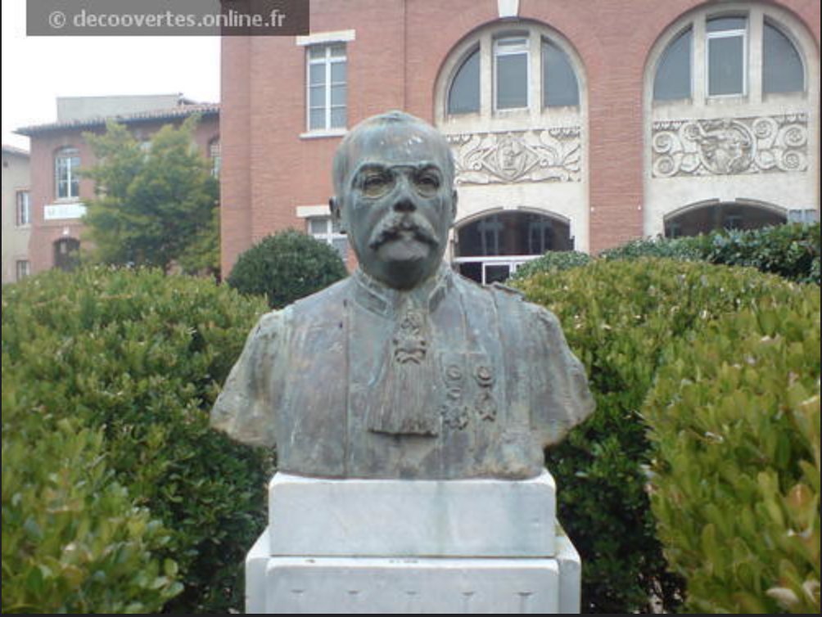

②法学の展開
オーリューはフランス民法が素晴らしいと言ったが、その民法はシグナルとなる指導理念であった
スタティックな静学のイメージであった社会科学がダイナミクスを持ち、動体を捉える学問に変化する変化するきっかけに
シグナル（指導理念）を掲げることで時間をかけて現実が変化し、ついには均衡点に達し変化が起こることを期待した。

国家が保護する一方という統一ドイツ型の議論が蔓延すると、反論としてこうした”フランス型”の議論が生じたと言える

ここから残りの時間は日本の法についてです
結構いろいろな国の憲法を比較した比較の果実として日本の法は存在する
ドイツの法を直輸入せずに色々検討して作られている
解釈学説もドイツ流にもフランス流にも読めるなど、比較方角と大きく絡んでくるものなのである。

人権を英米法系のシビルリバティーズとして捉えるのか大陸法系のヒューマンライトとして捉えるのかには大きな差がある

国家も英米法系のステイトとして捉えるのか大陸法系のかガバメントととして捉えるのかについての間には大きな隔たりがある

教科書に書かれていることはどのような歴史的背景のもとに成り立ったのかについて考えながら教科書を読んでいって欲しいと考えている。

しばしば偶然の所産であるような様々な背景を有するものであり、しばしば疑いうるものであるということも、申し添えておきたいと思います。

争点が争点として生まれることで争点となるのでありますい
質問は自分で作るものなんですな

古い教科書を見てみると今の教科書とは構成が全然違う

戦後の日本の憲法学のスタンダードワークであった本では、宮沢俊義先生が人権を担当し、清宮先生も何かを担当した

宮沢先生の弟子の芦部先生も有名だが宮沢先生の憲法2という本を使って授業していた

その憲法2をみてみると私人間効力の問題で記述が雑然としていて争点がうまく設問として立ち上がっていない。アメリカの判例の引用に頼っている。

しかし、時代が降って芦部先生が整理した。

芦部先生はアメリカやドイツの勉強をして西ドイツ型とアメリカ型の併用をした。

パッとみた感じは西ドイツ型だがアメリカ型も併用されている。

芦部先生の前半生は国法学の先生だった

芦部先生は、憲法は価値中立的に議論していた結果としてファシズムを止められなかったのだと考えた

三日月先生や芦部先生は戦争体験が色濃く残った世代である

三日月先生は900番講堂で帰らなかった戦友の話をして号泣しておられた

そして、戦後はこれまでの価値中立的なのではなく思想を大事にした

それでいて、私的自治も大事にしていた（芦部先生の方が星野先生よりも）ため、直接適用には抵抗があった

こうして、憲法に偏った民法解釈で人を救うという芦部先生の基本となる考え方が醸成された

芦部先生は、本来は709条の不法行為による損害賠償請求権の発生も、90条と同じように西ドイツ型でやりたかったのでありますが、日本の709条の議論はとても貧しいものでありましたので、アメリカ型の議論を取り入れたのであります。

権利という主観法の要望の埋め込みと考えられていたが、その後、なになに権という名前をつけて客観法の要件に読み替えて読もうという考え方が主流となった

権利侵害を違法性に読み替えるということがされたのです。

たくさんあるファクターの相関関係で判断する相関関係説が通説です。

しかし、芦部先生は人権はたくさんあるファクターの中で埋没してしなうのではないかという危機感を持たれた

そこで、Yをステイトとみなせる場合には直接的に認めてしまえというアメリカ型の議論を使ったのであります。

日本のオペレーティングシステムではアメリカ型の議論は使いにくいという批判も存在する。

その後、西ドイツ型の法律義務論が主流になる中、晩年の芦部先生（〜1999）は統一ドイツ型のパターナリズムへの懐疑を口にされた

弟子の高橋先生が跡を継ぎ、芦部先生の本の改訂版では高橋先生の次節の”フランス型”新無適用説が書き加えられた。

よって、現在売られている芦部先生の本には西ドイツ型、アメリカ型、フランス型の3つの考えが記されている。

京都大学の山本敬三は90条について、統一ドイツ型の法律義務論を自由権に限って適用することを主張した。現実を解決し、すっきりした体型を作る。

それに対し、東大系の星野さんや大村さんは”フランス型”をとき、市民社会の力量を重視して反論している。

最終回（補講）

私人刊行力に関する話
司法的執行の理論
シェリーハンディーズ
鵜飼信茂先生

かなり古い議論

ちょっと見ていただきます

憲法の精神を民法90条に適用すべきである
例えば憲法21条の中の報道の自由や取材の自由

博多駅事件

報道の自由は憲法21条の範囲に含まれているのですが
レペタ事件法廷でメモ敗訴結果としてメモを取る自由
レペタの努力は実った
理屈は取材の自由は精神に照らして十分に値する
一般人は村長に
負けたけれど買ったレペタ

放送機関は取材については村長にあたるところがある

局面ごとに進行する

14条違反にならない

国家公務員法違反やならない

法律の判断を尊重するべきである

自由主義体制の村長を重視

宮沢先生は特段疑いなくじんj件だとお考えのようです

法人はそもそも人権の担い手たりうるのであろうか

自由主義体制の基礎のために存立を保証された企業が民主主義体制の中で高野さんを買い越していいのか
三菱樹脂は良いといった

実はよくない

傾向企業とは、特定の思想・信条を雇用の条件とした、あるいはそれ自体を理由とす │る解雇が正当化される理念的傾向を持った特殊な企業経営。

38条の下でクリアに述べられている

大審院は院
フランスとは尖って吐き差し戻ししないで自分で結論をだしてしまう

破棄自判
高野さんは子会社の社長にまで出世した波乱万丈の充実したサラリーマン人生
判決はそういう形で書かれる

最高裁は一応解約権は留保されていると考えた

実際のところどうだったのか調べたいところではあっらgあ最高裁は法律審であって事実判断を行わないのでそのまま破棄自判をした

西ドイツアメリカ統一ドイツ色々なパターンがあり、私的自治に完全に任せてしまうというカッコ付きフランス型もあるのであります

25条以下の人権が根本的に違ったのであります

我妻蛍先生は資本主義とはなんであるのかという問題から、論理の違う条文が日本国憲法に紛れ込んであるのであります

宮沢先生の社会権という言葉が定着したが、かつては自由権的基本権と呼ばれていた。

宮沢先生は内在的制約にこだわった。

29条において、人権には内在的制約がある

最初から人を殺す自由はない

神や歴史の発展法則のせいではない何かの理由があるわけではない

人権侵害に他者の人権侵害以外の理由を持ち出さない

BY宮沢義敏

XとYの人権は国家に向けられている

モヤモヤした問題

モヤモヤにはしばしば論理的根拠がある

周辺の多数の住民のために一人の利益をいくらでも制約できるというわけではない

衝突すると調整問題
同じタイプの権利の中でコソ調整が重要となる

どうしようもないときにだけ社会的に強要
後は私的自治の原則に委ねる

優位者の人権を著しく認めると劣位者の人権を制限し過ぎてしまう危険性がある

アメリカはちゃんとしている

社会的に許容される限度を超えるものに関しては可能となる
調整が必要となる

誰を雇うか雇わないかは原則自由のはずである

雇い入れたのちの労働条件の決定である

思想信条による解雇はいけない

思想心情を理由とする雇入の拒絶のためには思想信条

90条の公序良俗にも当たらない

社会の規範意識の観点から見て妥当でない

社会通念から見て妥当でないと言えないのであれば90条違反にも該当しない

それなりにきちっとしたぎろんをしている

一般論として言えば終身雇用性のことも歩行の論評として挙げている

私的自治を強調＝西ドイツ型

憲法は価値中立的な規範ではなく偏っている
西型の価値秩序に基づいて書かれている

価値ゲームにならないかどうか

社会的妥当性がどこから出てくるのか
憲法の価値基準なのか

なぜ妥当なのかの根拠がなぜ社会ではなく規範なのか
フランスなら市民社会に人権が打ち込まれているので市民社会を信用して規範ではなく社会に焦点を当てることもできるのではないかと考えられる。しかし日本では人権の概念がそこまで社会に根付いていないので、やはり規範に頼るべきなのであろうと考えられている。

もっと高野さんの法益に配慮できるような別の天秤を用意しなければならないのではないかという問題が出てくるはずですね

この場合、Yという企業の特徴が問題となってくるのであります。採用拒否はやりすぎではないかという議論が起こったのであります。

解雇までしなくてもよかったのではないかという結論
調整の仕方に問題があった
ただ比べるだけではなく、目的や事情も考慮した結論を目指していくということ

来年の憲法はこ〜じま！
法律は細かいのが生命だが大きな社会的背景も重要となる

オプティマル

